ПОЛЕ ТЕМПЕРАТУРЫ В U-ОБРАЗНОМ КРЕМНИЕВОМ СТЕРЖНЕ,

РАЗОГРЕВАЕМОМ ЭЛЕКТРИЧЕСКИМ ТОКОМ, В РЕЖИМЕ КОНВЕКТИВНОЙ ТЕПЛООТДАЧИ

В.С. Бердников^{1,2)}, А.В. Митина¹⁾ , К.А. Митин^{1,2)}

¹⁾ Институт теплофизики им. С.С. Кутателадзе СО РАН, Новосибирск

²⁾Новосибирский Государственный Технический Университет, Новосибирск

В сопряженной трехмерной постановке численно исследована теплоотдача от одного U-образного кремневого стержня, разогреваемого за счет пропускания электрического тока, в режиме термогравитационной конвекции. Схема расчетной области приведена на рисунке 1. В качестве расчетной области взят прямоугольный контейнер со стержнем квадратного сечения. Численное моделирование проводилось на основе безразмерной системы уравнений Навье-Стокса в приближении Буссинеска, записанной в переменных температура, вихрь, векторный потенциал поля. Методом конечных элементов решалась задача на установление. Значение вихря на твердых стенках вычислялось из значений компонент скорости с прошлой итерации. При вычислении значений вихря и скорости использовался метод согласованных результантов [1], позволяющий с высокой точностью получать значения частных производных произвольного конечноэлементного решения.
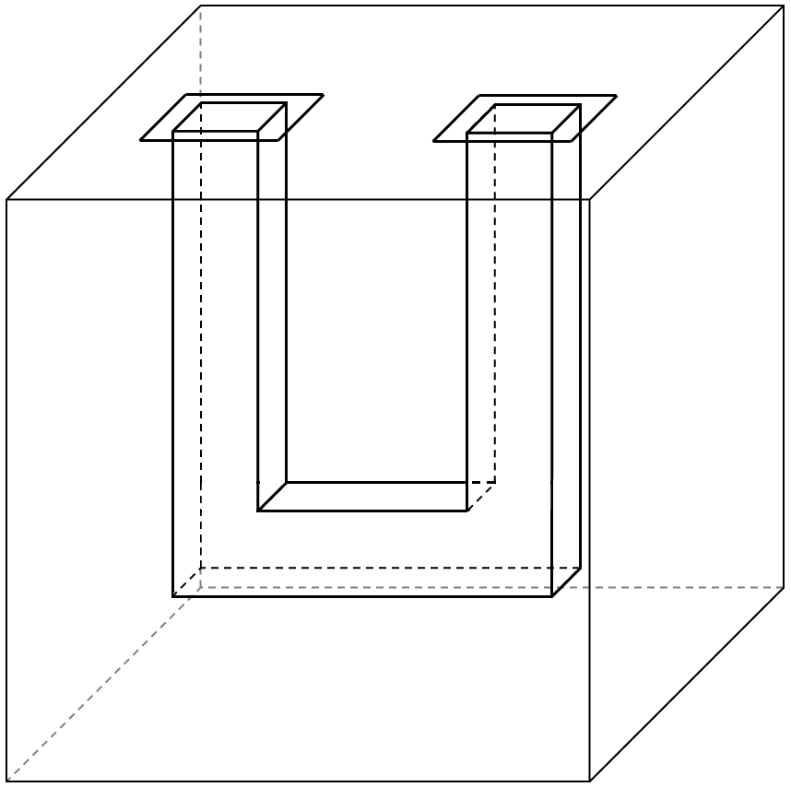
Рис. 1. Схема расчетной области
Пространственная форма конвективного течения в случае теплоотдачи от U-образного стержня в режиме термогравитационной конвекции выраженно трехмерная. Между внешними стенками U-образного стержня и холодными стенками корпуса устанавливается общее циркуляционное течение. В зазоре между дном корпуса и нижней гранью перемычки формируется восходящее течение. В центральной части U-образного тела формируется восходящее течение, имеющее форму плоской струи практически по всей высоте слоя, за исключением областей, прилегающих к верхней холодной крышке и вертикальным стенкам стержня. Характерной особенностью поля скорости на уровне по центру между крышкой корпуса и верхней грани перемычки является наличие ярко выраженных течений в горизонтальном направлении вдоль холодных стенок корпуса и вдоль вертикальных граней кремниевого стержня. Струя над перемычкой имеет трехмерную структуру, в восходящем потоке горячего газа появляются горизонтальные компоненты скорости, направленные к холодной лобовой и задней стенке корпуса. Затем потоки нагретого газа растекаются вдоль холодных стенок корпуса в угловые области камеры. Таким образом, формируется локально закрученное течение. Поле температуры в U-образном теле выражено неоднородно. Нижняя часть U-образного тела оказывается перегретой относительно верхней части. Это обусловлено сложной трехмерной пространственной структурой конвективных течений. Поле градиентов температуры в объеме U-образного тела так же неоднородно. Причем не только в перегретой относительно всего U-образного тела перемычке, но и в вертикальных стержнях. В результате неоднородно и распределение термических напряжений. Этим могут объясняться аварийные ситуации, связанные с появлением трещин в поликристаллах кремния на разных стадиях процесса выращивания с помощью Сименс-процесса.
Работа выполнена при поддержке СО РАН (проект III.18.2.5, Гос. рег. 01201350443) и РФФИ (грант 12-08-00487).

Литература

- Соловейчик Ю.Г., Рояк М.Э., Персова М.Г. Метод конечных элементов для решения скалярных и векторных задач. Новосибирск: Изд-во НГТУ, 2007. – 896с.

